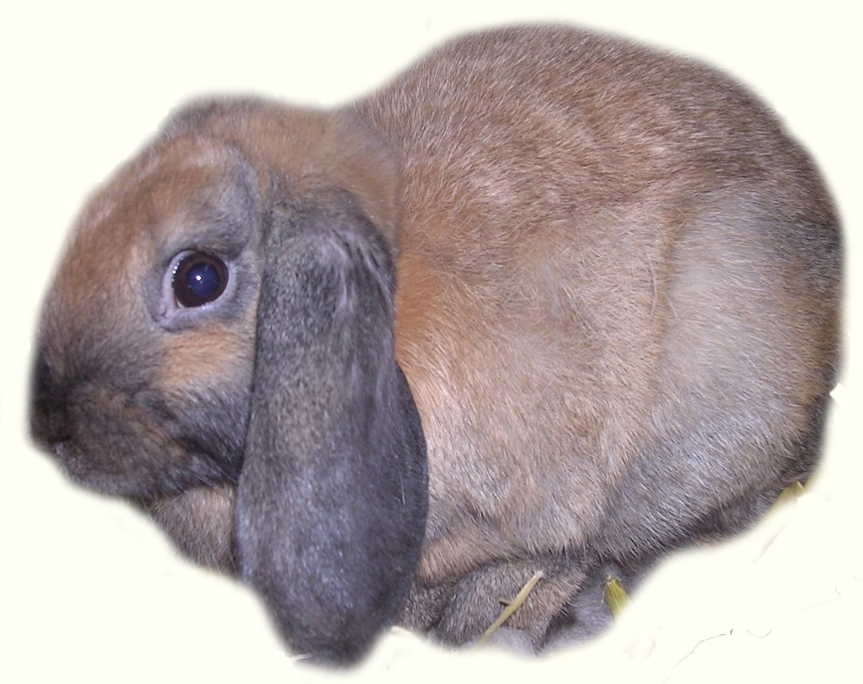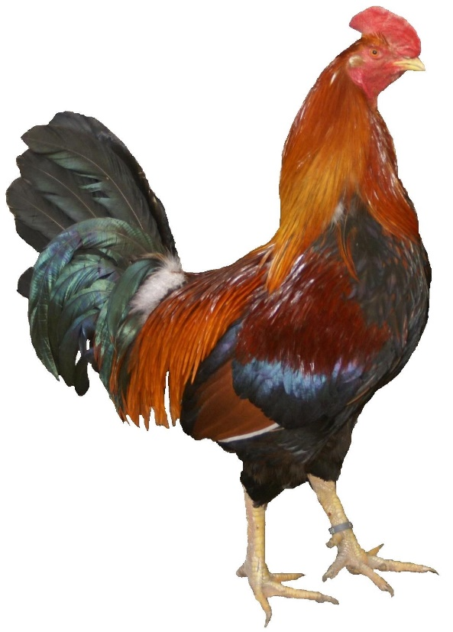***48eExposition D’Animaux***

***de Basse-cour***

**15-16 Octobre**

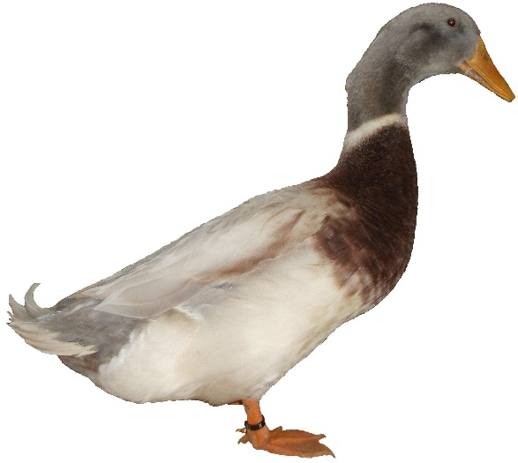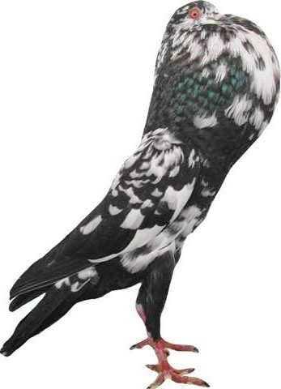**BOULODROME LOMME**

**Entrée : 2,50 € gratuit enfant moins de 12 ans**

